Ф.И. __________________________________ класс _________ дата ________________
Районная диагностическая работа № 1
«Биология как наука. Признаки живых организмов. Нервная и эндокринная системы». Система, многообразие живой природы.
Время выполнения работы 45 минут, на бланках ОГЭ (код 06)
Вариант – 1
1. В опыте экспериментатор осветил часть капли с находящимися в ней амебами. Через непродолжительное время простейшие стали активно двигаться в одном направлении. Какое свойство организмов иллюстрирует опыт?
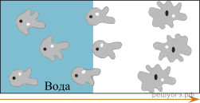
2. Установите последовательность систематических таксонов, начиная с наименьшего. Запишите соответствующую последовательность цифр.
1) класс Земноводные
2) тип Хордовые
3) род Жабы
4) царство Животные
5) отряд Бесхвостые

3. Изучите график, отражающий зависимость продолжительности действия одной той же дозировки лекарственного средства от времени посещения врача (до оси х отложено время суток (в ч), а по оси у — продолжительность действия лекарственного средства (в мин.)).
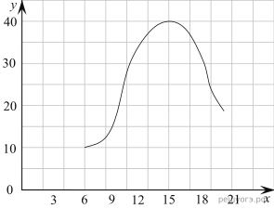
Какие два из нижеприведенных описаний наиболее точно отражают данную зависимость?
1) Наименьшая эффективная продолжительность действия лекарственного средства наблюдается в 6 часов.
2) Наибольшая эффективность действия лекарственного средства наблюдается вечером.
3) Оптимальное время приема лекарственного средства — сразу после сна.
4) Сведений о действии лекарственного средства с 20 до 6 часов нет.
5) Для повышения эффективности лекарства необходимо принимать двойную дозу.

4. Расположите пункты инструкции по изучению микропрепарата ткани в правильном порядке. В ответе запишите соответствующую последовательность цифр.
1) Переведите микроскоп на большое увеличение.
2) Настройте на микроскопе свет.
3) Поставьте микроскоп перед собой.
4) Сфокусируйте микроскоп на клетках при малом увеличении.
5) Рассмотрите и зарисуйте особенности строения клеток.
6) Положите препарат на предметный столик.

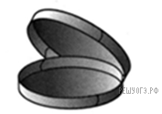
5. Как называют лабораторную посуду, изображенную на рисунке?
1) спиртовка
2) чашка Петри
3) пробирка
4) колба

6. Между структурами клетки и процессами, указанными в столбцах приведенной ниже таблицы, имеется определенная связь.
Структура клетки | Процесс
Аппарат Гольджи | Упаковка и сортировка молекул
… | Синтез АТФ

Какой термин следует вписать на место пропуска в этой таблице?
1) лизосома
2) вакуоль
3) митохондрия
4) клеточный центр

7. Какие организмы являются паразитами? Выберите три верных ответа из шести и запишите цифры, под которыми они указаны.
1) росянка
2) божья коровка
3) майский жук
4) клещ иксодовый
5) бычий цепень
6) малярийный плазмодий

8. Вставьте в текст «Системы органов» пропущенные термины из предложенного перечня, используя для этого цифровые обозначения. Запишите в текст цифры выбранных ответов, а затем получившуюся последовательность цифр (по тексту) впишите в приведенную ниже таблицу.

СИСТЕМЫ ОРГАНОВ
В организме человека выделяют различные системы органов, среди них — пищеварительная, дыхательная, кровеносная и др. Эндокринная система — это система желез ___________ (А) секреции. Они выделяют в кровь особые химические вещества — ___________ (Б). Так, адреналин вырабатывается ___________ (В). Благодаря другой системе органов, нервной, в организме человека создается условные рефлексы. К условным рефлексам относят выделение слюны на запах пищи, умение кататься на велосипеде, ___________ (Г) и др.

ПЕРЕЧЕНЬ ТЕРМИНОВ:
1) внешняя | 2) внутренняя | 3) фермент | 4) гормон
5) мигательный рефлекс | 6) игра на гитаре | 7) надпочечник | 8) поджелудочная железа
Запишите в ответ цифры, расположив их в порядке, соответствующем буквам:
А | Б | В | Г

9. Установите соответствие между перечисленными характеристиками животных и животными, к которым они относятся. Для этого к каждому элементу первого столбца подберите позицию из второго столбца. Впишите в таблицу цифры выбранных ответов.

ХАРАКТЕРИСТИКИ | ЖИВОТНОЕ
А) сердце двухкамерное  Б) дыхание легочное  В) для размножения не требуется вода  Г) тело покрыто чешуей  Д) есть боковая линия  Е) два круга кровообращения | 1) окунь  2) крокодил
  А | Б | В | Г | Д | Е

10. Верны ли следующие суждения о царстве животных?

А. Все представители царства животные многоклеточные.
Б. Клетки животных лишены клеточной стенки.

1) верно только А
2) верно только Б
3) верны оба утверждения
4) оба утверждения неверны

11. Рассмотрите фотографию кота. Выберите характеристики, соответствующие внешнему строению кошки, по следующему плану: окрас шерсти, форма ушей, форма головы, форма глаз.
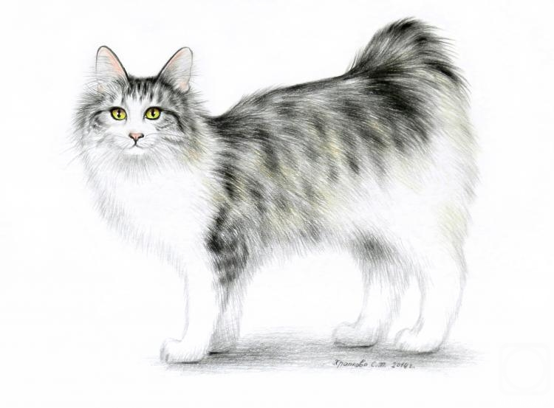

А. Окрас шерсти
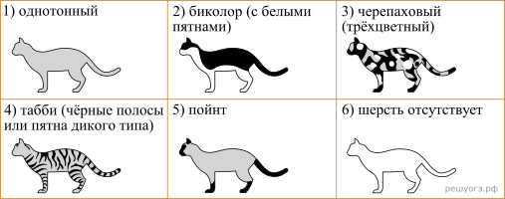

Б. Форма ушей
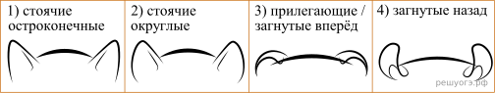

В. Форма головы
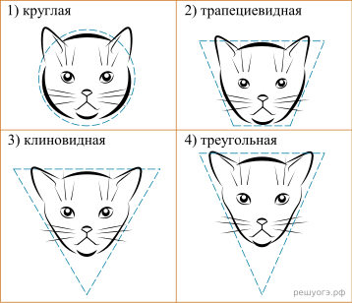
Г. Форма глаз
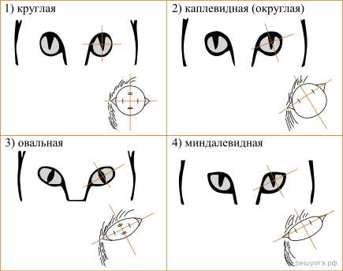

Д. Определите, соответствует ли данная особь стандартам породы курильский бобтейл.
Курильские бобтейлы — коты уникальные: своим внешним видом представители этой породы напоминают рысей, по прыгучести – зайцев, а по преданности — собак. Большая голова клиновидной формы, закругленными чертами, с широкой мордочкой и мощным подбородком, треугольные уши с кисточками на концах. Широко посаженные глаза закругленные снизу желтого или зеленого цвета. Короткая или полудлинная, очень мягкая на ощупь шерсть. Окрас чаще всего полосатый, серый и рыжий, допускаются вкрапления на разных частях тела.

1) соответствует
А | Б | В | Г | Д
2) не соответствует

Запишите в ответ цифры, расположив их в порядке, соответствующем буквам:
12. Под каким номером изображена щитовидная железа человека?
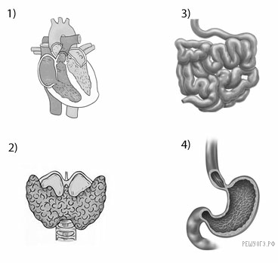
13. Чем образовано серое вещество спинного мозга?

1) телами нейронов и их дендритами
2) аксонами нейронов
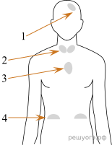
3) сократительными волокнами
4) соединительной тканью

14. Какой цифрой на рисунке обозначен эпифиз?

15. В какой доле коры головного мозга расположены центры, в которых происходит анализ зрительной информации?

1) теменной
2) височной
3) затылочной
4) лобной

16. Какой гормон вырабатывает изображенная на рисунке железа?

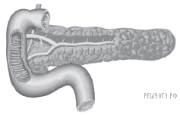
1) инсулин
2) гормон роста
3) адреналин
4) тироксин

17. Выберите три верно обозначенные подписи к рисунку «Строение рефлекторной дуги». Запишите цифры, под которыми они указаны.
Строение рефлекторной дуги.
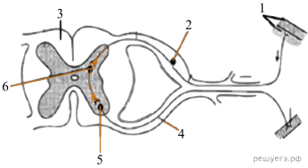

Выберите три верных ответа из шести и запишите цифры, под которыми они указаны.

1. Рецептор.
2. Тело чувствительного нейрона в переднем корешке спинного мозга.
3. Серое вещество спинного мозга.
4. Двигательный нейрон в заднем корешке спинного мозга.
5. Тело двигательного нейрона.
6. Тело вставочного нейрона.

18. Какие функции выполняет вегетативный отдел нервной системы человека? Выберите три верных ответа из шести и запишите цифры, под которыми они указаны.

1) восприятие внешних раздражений
2) сокращение скелетной мускулатуры
3) сокращение гладкой мускулатуры сосудов
4) обеспечение работы сердца
5) сокращение стенок кишечника
6) обеспечение чувствительности

19. Установите соответствие между особенностью ткани человека и тканью, к которой(-ым) эта особенность относится. Запишите в таблицу выбранные цифры под соответствующими буквами:

ОСОБЕННОСТЬ СТРОЕНИЯ | ТКАНЬ
А) межклеточное вещество сильно развито  Б) клетки расположены плотно  В) защищает подлежащие ткани  Г) клетки могут ороговевать  Д) может быть жидкой | 1) соединительная  2) эпителиальная
  А | Б | В | Г | Д

